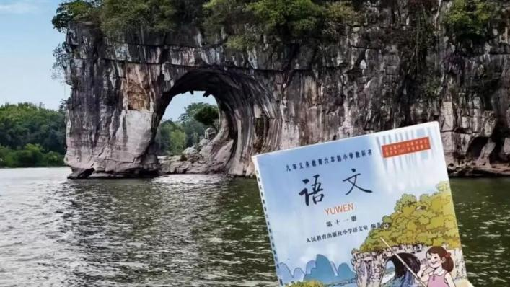
广西乐学行知文化传媒有限研学公司
桂林山水国学研学课程方案
2026 年 春

桂林山水国学研学课程介绍
一、课程简介
本课程以广西桂林丰富的自然与人文景观为载体，以国学经典为灵魂，精心策划了一场为期五天的“知行合一”深度研学之旅。课程将带领学生走出传统课堂，深入实地，在漓江的碧波上、在千年古城的街巷中、在鬼斧神工的溶洞里，实景解读《桃花源记》、《桂林山水》等传世名篇。通过沉浸式的非遗体验、古迹探访与团队探究，引导学生感悟中式山水美学的精髓，梳理地域文脉的传承，践行国学修身立德的育人理念，最终实现文学素养、审美情趣、探究精神与文化自信的全面提升。
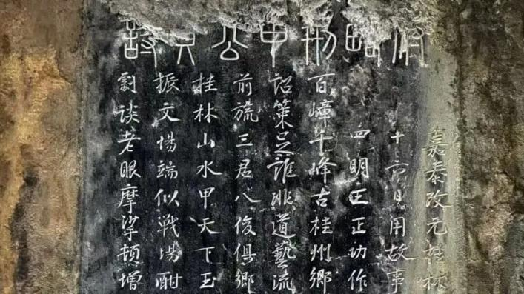
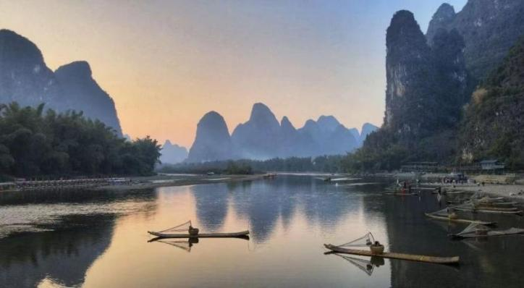

二、课程基本信息
·课程名称：· 主办方：广西乐学行知文化传媒有限公司
· 招募对象：中小学生
· 研学时间：2026年4月起（五天四晚）
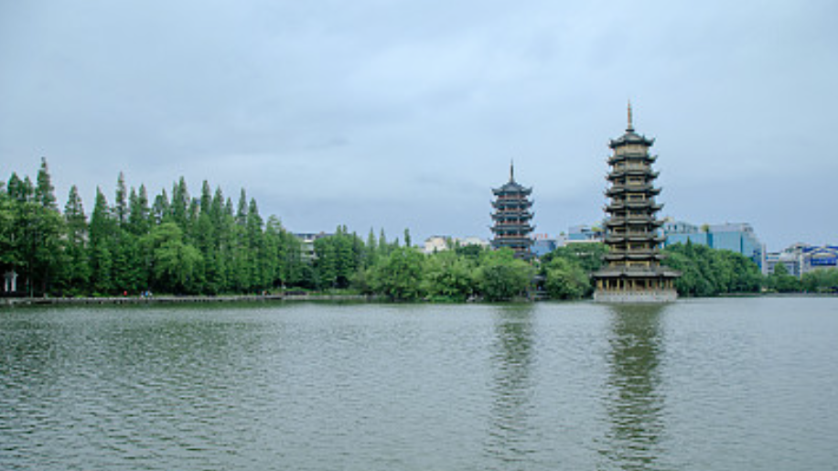
三、课程目标
本课程以“文、美、行、品”四大维度为核心，引领学生在桂林山水间开展深度研学。
- “文”即经典品读。学生将在桃花源、漓江等实地深度解读《桃花源记》等名篇，积累山水诗词典故，并梳理东西巷、靖江王府所承载的千年文脉，提升文学素养。
- “美”即山水审美。通过感悟漓江、阳朔的山水格局，理解中式“山水意境”；从古村建筑、溶洞奇观中体会“道法自然”的造物理念；并在少数民族民俗体验中感受文化包容之美。
- “行”即知行合一。学生通过非遗手作、秘拓制作、古科举体验等实践活动践行“学以致用”；以小组探究形式培养科学精神；并从漓江生态中理解“天人相谐”的环保理念。
- “品”即人文积淀。学生将深入了解桂林建城史与科举文化，从地域文脉中增强文化自信；在团队协作中修身立德；通过触摸历史遗迹，将个人成长与民族根脉相连，厚植家国情怀。
四、研学流程导图以下为五天研学行程的精简流程图
第一天：开营·城水共生
· 主题：两江画境启幕
· 核心：学校出发，抵达桂林。夜访榕杉湖，探古南门、寻文人雅集，观光影秀，完成国学观察笔记，开启“城在景中”的初体验。
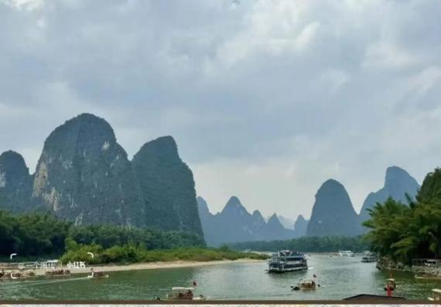

第二天：寻访·匠心自然
· 主题：漓江溯梦
· 核心：上午沉浸东漓古村，体验非遗技艺，感悟匠人精神。下午乘船游兴坪漓江，实景对照课本，探究山水美学与地质成因。

第三天：探秘·人文交融
· 主题：岩穴街巷
· 核心：上午赏十里画廊，培养山水审美。下午探秘银子岩，解码喀斯特地貌，悟“天地大美”。傍晚漫步阳朔西街，触摸历史，感受文化包容。
第四天：穿越·文脉古今
· 主题：峰林文脉
· 核心：上午泛舟世外桃源，体验隐逸文化与民俗风情。下午走进靖江王府，探寻石刻真迹，体验科举与秘拓。傍晚漫步东西巷，见证城市兴衰。
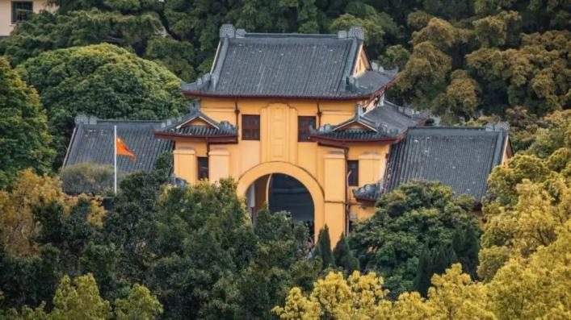

第五天：收官·知行合一
· 主题：象山归真
· 核心：上午探访象鼻山，深度解码城徽文化，开展小组创意绘图。下午举行研学成果分享会，梳理收获，颁发证书与专属研学档案，圆满返程。

五、注意事项
1、安全保障：保额30万研学意外险、80万旅行社责任险，随团配备医药箱，夜间双岗查寝。
2、研学物资：定制研学手册、统一服装、矿泉水等。
3、出行准备：（1）建议穿着舒适的运动鞋、便于活动的衣物。（2）桂林春季多雨，请自备雨具及保暖外套。（3）可准备少量常用药品、个人物品及零花钱。
4、咨询方式：如有任何疑问，欢迎致电或添加微信联系。
